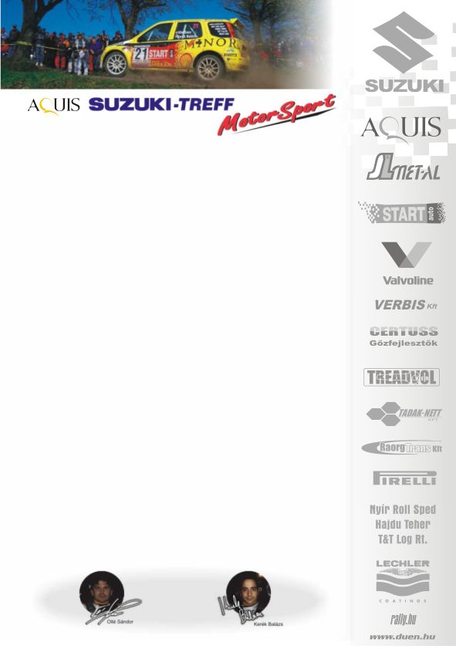
2007. június 19.
Szombathely Rallye, Előzetes
Aquis Suzuki Treff Motorsport
Szabó Bence-Géczy Tamás
Suzuki Ignis Super1600

Megtörjük a pech-sorozatot!
Szabó Bence-Géczy Tamás: „Pontosan egy éve értünk utoljára célba, tehát jubilálni szeretnénk, és egy év elteltével ismét célba érni. Igaz, a szombathelyi verseny nem tartozik a kedvenc futamaink közé, de így, hogy egy napra lett besűrítve az összes gyorsasági, nem tűnik túl bonyolultnak. Sajnáljuk azonban, hogy nincsenek az őrségi pályák, mert azok technikásabbak, és izgalmasabbak lettek volna. A szakaszokon a féktávok pontos megtalálása lesz, a legnagyobb kihívás. Legjobban a szelestei pálya tetszik nekünk, mert annak a közepén és a végén technikásabb részek is vannak. A laktanyai gyorsasági kicsit bonyolult, viszont nézői szempontból rendkívül jó, ahol mi is látványosan szeretnénk ugratni. Ezt a pályát leszámítva, a szakaszok nagyon szép erdős részen zajlanak. Roppant fontos kérdés, az az időjárás, folyamatosan kapcsolatban leszünk a meteorológiai szolgálattal, így napról-napra kapjuk tőlük a friss időjárási-jelentéseket. A hétvégére lehűlést, és viharokat mondanak, ami nagyban befolyásolni fogja a verseny eredményét.
A pályabejárás idején nagyon száraz, porosak voltak a pályák, reméljük, azért nagyjából ilyenek maradnak a verseny idejére is.
Nagy szívfájdalmunk azonban, hogy nem vagyunk megelégedve a rajtszámunkkal, igazából borzasztóan hátra soroltak minket. 58-asként, szerintem még a rövid pályákon is utolérjük az előttünk haladókat, amit kicsit indokolatlannak tartunk. Egy előnye azért akad…legalább, a letisztított pályán mehetünk.
Az autóval kapcsolatban idáig nagyon pechesek vagyunk, az elmúlt négy verseny során, mindig valami műszaki gond miatt ki kellett állnunk, ami egyáltalán nem jellemző a Suzukira. Bízunk benne, hogy ezen a versenyen nem hagy minket cserben a technika, és nem fogja a teljesítményünket műszaki hiba hátráltatni.”

N/2 kategória:
A csapat három futam után, Gyarmati Ariel sorozatos győzelmével magasan az N/2-es kategória, és a Suzuki Kupa élén áll.
A másik két versenyző: Baksay-Szabó Ádám is jó úton halad a bajnokság dobogós helyeiért, Novák Szabolcs azonban, ezt a versenyt kihagyja, hiszen az előző esését követően, autója még nem készült el.
Köszönjük támogatóinknak!
További információk: Papp Zsuzsa 06-30-239-5827
A rendszeresen frissülő honlapunkon, www.ollesasa.hu –n!

